IES BERNAT EL FERRER

D**esarrollo de aplicaciones web**

**Segundo Curso**

**Cereals Odyssey**

**Autor:** Santiago Lozada Benitez

Fecha de entrega: 7/01/2025

Curso académico 24/25

**Resumen**

Este proyecto consiste en el desarrollo de una aplicación web para la venta en línea de cereales y productos lácteos, ofreciendo a los usuarios la posibilidad de personalizar sus combinaciones de productos. La plataforma incluye una gestión eficiente de la base de datos, opciones de envío a domicilio y una experiencia de usuario optimizada. El proyecto abarca desde el diseño de la interfaz web hasta la implementación de funcionalidades como el carrito de compras, autenticación de usuarios, y métodos de pago seguros. Además, se enfoca en mejorar la accesibilidad y la seguridad de la aplicación.

**Palabras Clave**

Aplicación web, Gestor de base de datos, Desarrollo web, Cereales, Restauración, Personalización, Plataforma en línea, Compra en línea, Base de datos, Envío a domicilio, Interfaz web, Experiencia de usuario, Optimización de código, PHP, Diseño web, Bootstrap, Seguridad web, Accesibilidad

**Keywords**

Web application, Database manager, Web development, Cereals, Food service, Customization, Online platform, Online shopping, Database, Home delivery, Web interface, User experience, Code optimization, PHP, Web design, Bootstrap, Web security, Accessibility

**Índice**

Contenido

**1. Introducción** 4

**2. Contexto y motivación del proyecto** 5

**2.1 Objetivos del proyecto** 5

**2.1.1 Objetivos generales de producción** 5

**2.1.2 Objetivos de aprendizaje** 5

3. Descripción 6

3.1 Resultados esperados 6

**3.2 Beneficios** 7

4. Análisis 7

4.1 Requisitos funcionales 7

4.2 Requisitos no funcionales 8

**5. Requisitos de datos** 10

**5.1 Diagrama de clases** 10

**5.2 Diseño de base de datos** 10

**6. Diseño** 11

**6.1 Definición de la empresa original** 11

**6.2 Definición de la empresa de restauración e identificación del público** 12

**6.3 Identificación de la imagen corporativa de la empresa** 12

**6.3.1 Guía de estilo para la implementación de diseño (MoodBoard)** 13

**6.4 Flujo de la aplicación** 14

**7. Resultado Final** 15

8 Conclusiones 20

# **1. Introducción**

En este proyecto consiste en el diseño y desarrollo de una plataforma web enfocada a la venta en línea de productos de cereales y leche. La página toma la inspiración de la orientación visual y funcional de “Oreo.com”, sin embargo, se distingue en la posibilidad de personalizar la compra hasta en el cereal más pequeño.

Los clientes no obtienen solo la oportunidad de elegir sabores, sino que también pueden decidir cuáles están en su tazón. En efecto, desde el tipo de cereal hasta ingredientes adicionales, la plataforma ofrece a cada usuario la oportunidad de convertir su combinación deseada en realidad a través de diversas opciones personalizables que se adaptan la necesidad alimenticia y sabores favoritos.

Por otra parte, además de la personalización, a página web abarca varios componentes de una experiencia integral, que incluye la administración eficiente de una base de datos, el proceso de venta y envío, creando un sistema digital totalmente funcional para este proyecto.

Por otro lado, la idea se basa en ofrecer un espacio interactivo para que cada cliente puede diseñar su propia combinación con la posibilidad de envío a su propio hogar.

# **2. Contexto y motivación del proyecto**

## **2.1 Objetivos del proyecto**

El objetivo principal de esta plataforma es brindar una experiencia de compra digital que permite a los usuarios personalizar sus tazones de cereales y productos lácteos en función de sus preferencias.

La plataforma abordará la optimización de la personalización del proceso de compra y todas las etapas, desde el pedido en línea y la gestión de la base de datos hasta el envío.

El objetivo de esta plataforma no solo está en especializarse en la venta del producto sino también que el cliente tenga una experiencia inolvidable durante la compra, cada cliente podrá personalizar su artículo a su gusto y de manera única.

### **2.1.1 Objetivos generales de producción**

Algunos objetivos que tenemos son los siguientes:

* Garantizar la calidad del producto
* Ofrecer una experiencia personalizada
* Optimizar el proceso de producción
* Adaptarse a la demanda
* Promover la sostenibilidad
* Fomentar la innovación de productos
* Asegurar la satisfacción del cliente

### **2.1.2 Objetivos de aprendizaje**

* Aprendizaje del lenguaje de programación de PHP
* Aprendizaje de la aplicación de conceptos de diseño web
* Creación de interfaces web
* Aprendizaje a utilizar los diferentes elementos de HTML y hojas de estilo
* Implantación de Bootstrap
* Combinación de PHP con HTML
* Creación de código limpio y estructurado
* Creación y utilización de clases PHP
* Uso y administración de sesiones con PHP
* Trabajar del uso avanzado de cookies

# 3. Descripción

## 3.1 Resultados esperados

Al finalizar el proyecto se obtendrá una aplicación web atractiva hacia el cliente además de consolidar la compra junto a la personalización del producto. La aplicación ofrece la posibilidad de conocer diferentes tipos de cereales y personalizar las combinaciones con recursos adicionales, además de adquirirlos en línea. Otro de los factores importantes que ofrece la aplicación es la gestión una base de datos que permite facilitar la logística.

La aplicación brinda a los consumidores la oportunidad de comprar y personalizar los artículos deseados de la plataforma.

Todos estos factores tienen el objetivo de mejorar la experiencia y relación con los compradores.

## **3.2 Beneficios**

La innovación de esta plataforma tendría grandes beneficios hacia la empresa de Oreo, debido a que cuenta con un diseño moderno e innovador. Por otro lado, mejoraría el diseño de la web, la gestoría de la base de datos y la calidad de los productos.

# 4. Análisis

## 4.1 Requisitos funcionales

En esta plataforma web es necesario varias funciones esenciales para el correcto funcionamiento:

* **RF01:** En la página principal se mostrará un listado con imágenes y descripción de todos los tipos de cereales disponibles.
* **RF02:** En la página principal se mostrará un listado con las ofertas actuales de cereales y leche.
* **RF03:** Los usuarios podrán crear una nueva combinación de cereales seleccionando diferentes tipos e ingredientes adicionales desde una página de personalización.
* **RF04:** La página de personalización mostrará un precio actualizado en tiempo real según los ingredientes seleccionados.
* **RF05:** Los usuarios podrán añadir su combinación personalizada al carrito de compra.
* **RF06:** La aplicación permitirá a los usuarios revisar y modificar su pedido en el carrito antes de realizar la compra.
* **RF07:** La aplicación contará con un sistema de autenticación para que los usuarios puedan crear cuentas e iniciar sesión.
* **RF08:** Los usuarios podrán introducir su dirección de envío durante el proceso de compra.
* **RF09:** Se mostrará un listado de todas las opciones de leche disponibles, para que el usuario pueda añadirlas a su pedido.
* **RF10:** La aplicación contará con filtros para que los usuarios puedan encontrar cereales según sus ingredientes, tipo de grano, o restricciones alimentarias (como cereales sin gluten o bajos en azúcar).
* **RF11:** Los usuarios podrán aplicar cupones de descuento durante el proceso de compra.
* **RF12:** Se mostrará una página de resumen con todos los detalles del pedido antes de confirmar el pago.
* **RF13:** La aplicación permitirá elegir entre diferentes métodos de pago (tarjeta de crédito/débito, PayPal, etc.).
* **RF14:** Una vez confirmada la compra, los usuarios recibirán una notificación de confirmación en su correo electrónico.
* **RF15:** Se mostrará información actualizada sobre el estado del inventario para cada producto.

## 4.2 Requisitos no funcionales

* **RNF03 Escalabilidad:** El sistema debe ser capaz de adaptarse al aumento en el número de usuarios y pedidos sin afectar el rendimiento.
* **RNF04 Seguridad:** La aplicación debe garantizar la protección de los datos personales y financieros de los usuarios, utilizando protocolos de cifrado durante el registro, el inicio de sesión y el pago.
* **RNF05 Compatibilidad:** La aplicación debe ser compatible con los navegadores más utilizados (Chrome, Firefox, Safari, Edge) y estar adaptada para dispositivos móviles y de escritorio.
* **RNF06 Mantenibilidad:** El sistema debe estar diseñado de manera modular para facilitar el mantenimiento y la incorporación de nuevas funcionalidades.
* **RNF07 Disponibilidad:** La aplicación debe estar disponible el 99% del tiempo para asegurar un servicio constante a los usuarios.
* **RNF08 Tiempo de carga:** El tiempo de carga de cada página debe ser inferior a 3 segundos para evitar el abandono de usuarios.
* **RNF09 Accesibilidad:** La aplicación debe cumplir con las pautas de accesibilidad web (WCAG) para facilitar el acceso a personas con discapacidad.
* **RNF10 Rendimiento:** A pesar de gestionar múltiples personalizaciones y combinaciones, el sistema debe soportar la carga sin disminución del rendimiento en las horas de alta demanda.

# **5. Requisitos de datos**

## **5.1 Diagrama de clases**

## **5.2 Diseño de base de datos**

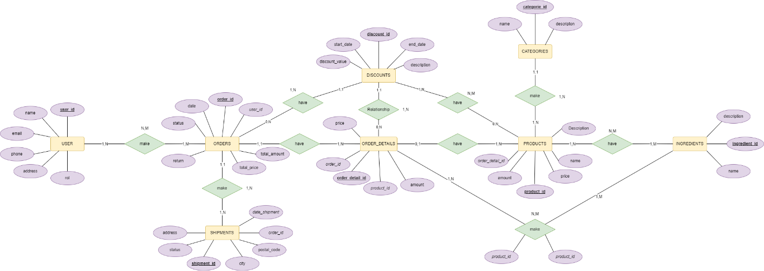Esta imagen seria el diagrama de base de datos entidad-relación (ER) obtenido

Diagrama de base de datos modelo Entidad – Relacional, se observan los posibles descuentos se aplicables tanto en los productos como en el pedido, dependiendo de las circunstancias. Además, los ingredientes extra funcionan con una tabla intermedia entre ingredientes y detalles del pedido.

Finalmente, la siguiente fotografía, es el diagrama relacional.

# **6. Diseño**

## **6.1 Definición de la empresa original**

Nuestra empresa innovadora comercializa con diferentes tipos de cereales además de toppings adicionales y leches de distintos sabores y colores. Esta página web está diseñada para ofrecer una nueva experiencia a los verdaderos amantes de los. Le brindamos a los clientes una estética moderna, simplicidad y una interacción creativa y lo más importante les llevamos a la comida más importante del día.

## **6.2 Definición de la empresa de restauración e identificación del público**

Somos una empresa de restauración con un enfoque innovador de cereales y leches, que proporciona una experiencia gastronómica centrada en una amplia variedad de cereales, leches y toppings. Ofrecemos la oportunidad de crear su propio tazón de cereales personalizado, utilizando los cereales y las leches de su elección para producir la combinación perfecta que se ajuste a sus preferencias.

Nuestro público principal son las personas más jóvenes de la casa y adultos. Esta barra Específicamente diseñada para personas entre 6-100. Además, existen las opciones más saludables para aquellos que quieren elegir opciones alimentarias personalizadas y saludables debido a sus dietas o estilos de vida adaptados. También nos dirigimos a familias con niños que quieren tener un rato divertido y sano o a estudiantes y profesionales ocupados que quieran opciones rápidas y nutritivas para el desayuno o la merienda.

## **6.3 Identificación de la imagen corporativa de la empresa**



## **6.3.1 Guía de estilo para la implementación de diseño (MoodBoard)**

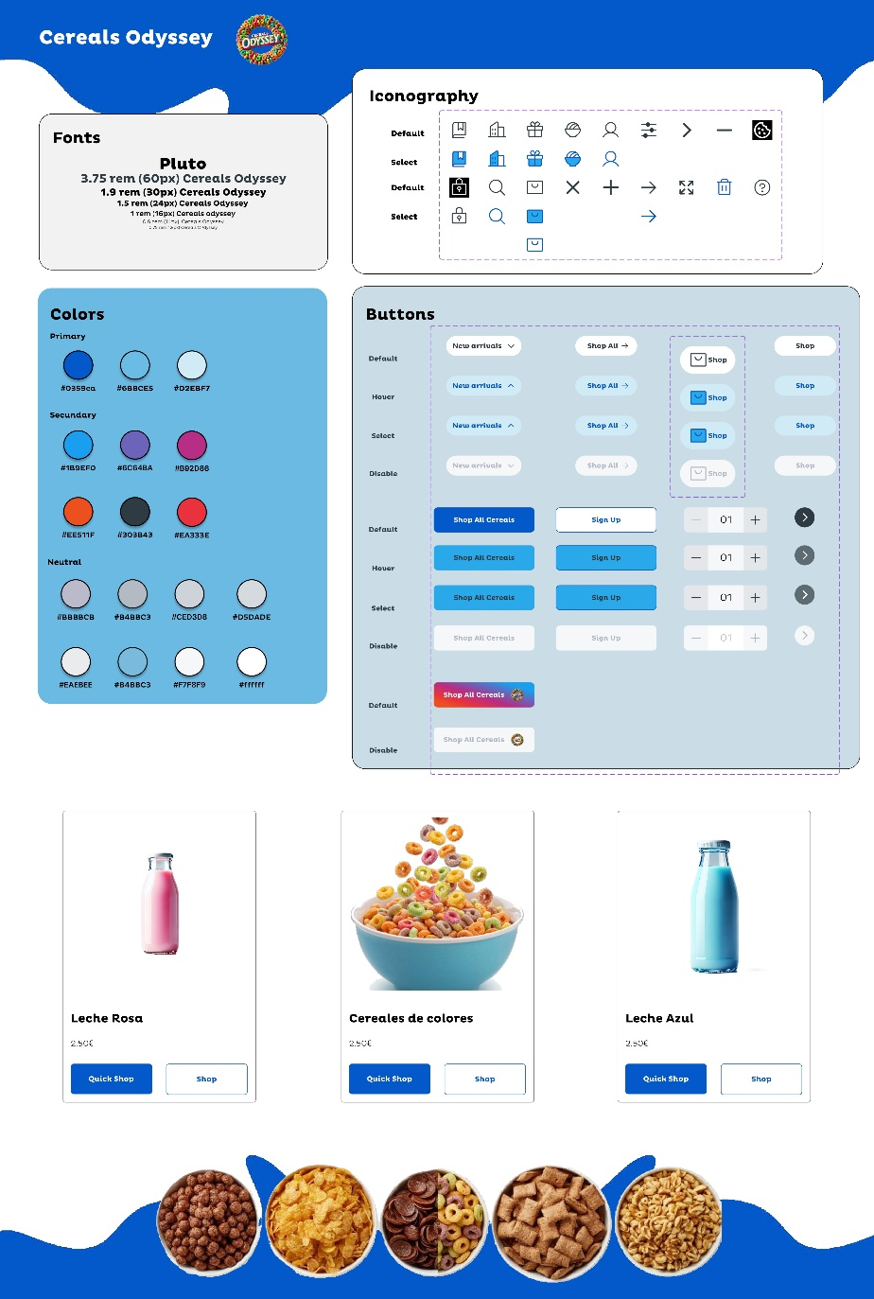

## 

## **6.4 Flujo de la aplicación**

Este sería el diagrama de flujo para una buena administración de la página en la que se puede acceder a todos los contenidos desde el inicio a la página principal.

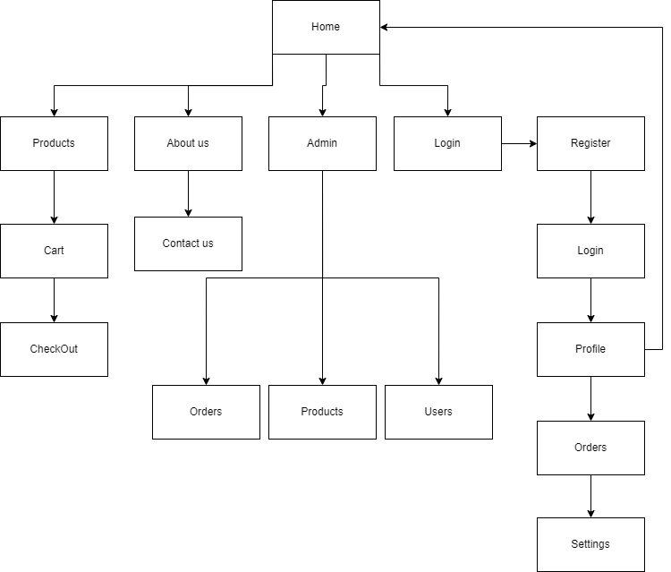

# **7. Resultado Final**

# Lo primero que nos encontramos al abrir la página web es la página de inicio de la marca (Cereals Odessey) donde se puede gestionar cualquier acción ya sea para ver los distintos tipos de productos o realizar una compra.

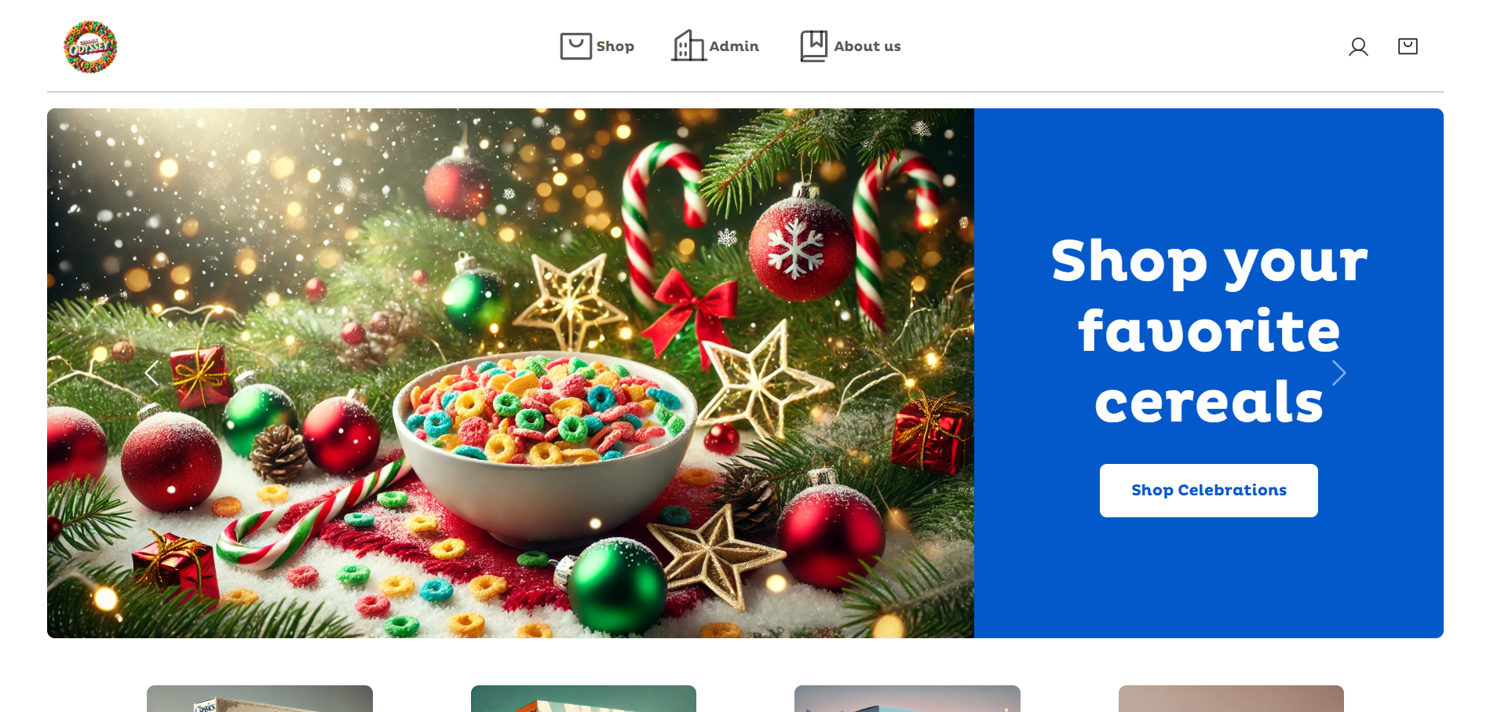

Foto 1: Pagina principal

En la parte superior de la página web encontramos el “header” que se encuentra junto el logotipo que redirige a la pantalla de inicio. En el “header” nos encontramos las distintas **funciones**, estas son las siguientes; “Shop” que nos llevaría a la página de compra, “Admin” al panel de administración y gestión de los productos, usuarios y pedidos, “About us” que explica el inicio de la empresa hasta la actualidad, y por último la función del perfil y el carrito de la compra.

La función de “Shop” nos enviaría a esta página donde se encuentran todos los productos disponibles para realizar una compra, además también se pueden filtrar y ordenar los productos por precio o preferencias.

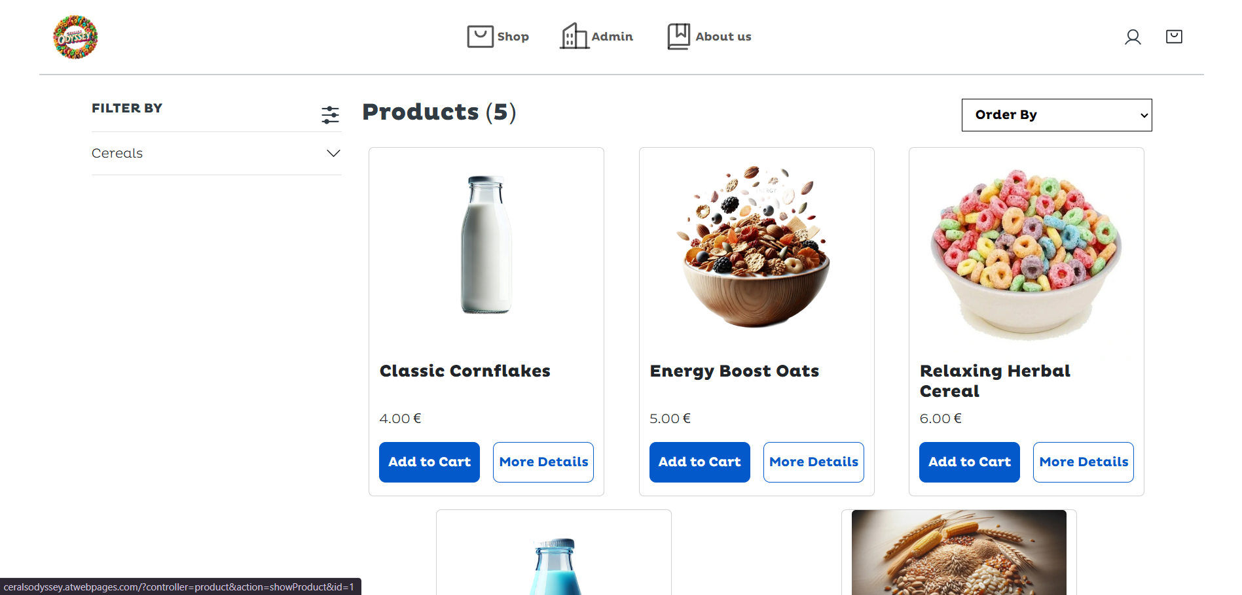

Foto2: Pagina de venta del producto

Si se desea añadir un producto al carrito presionando el botón de “Add to Cart” se abrirá una ventana en la parte de la derecha donde además se encontrarán los anteriores productos incluidos anteriormente en la cesta para poder realizar una compra más fácil y eficiente

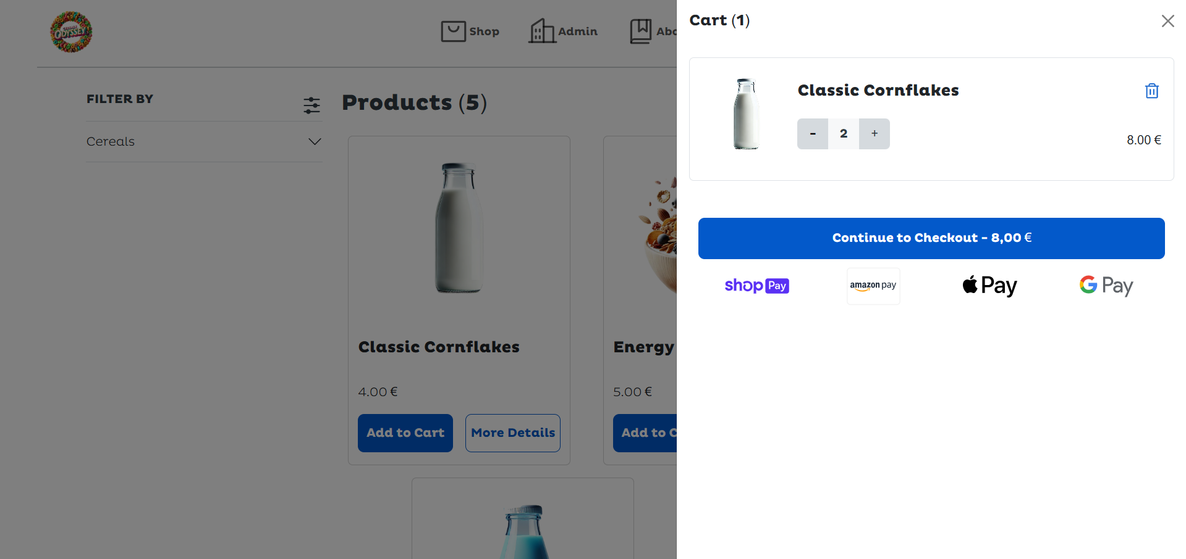

Foto 3: Carrito

Como paso final se deberá rellenar las casillas obligatorias para realizar el pago y envío, además hay un apartado donde se pueden aplicar los descuentos adquiridos.

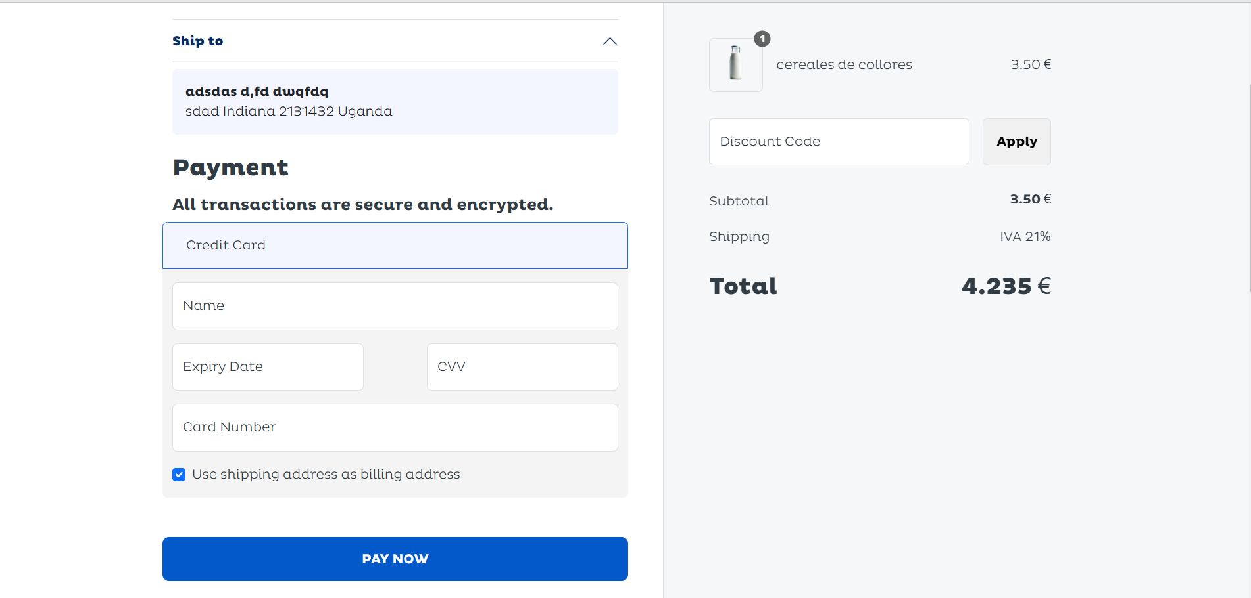

Foto 5: página de finalización de venta

Ya terminada la compra se nos redirigirá a la página de pedidos desde se pueden observar todos los pedidos realizados.

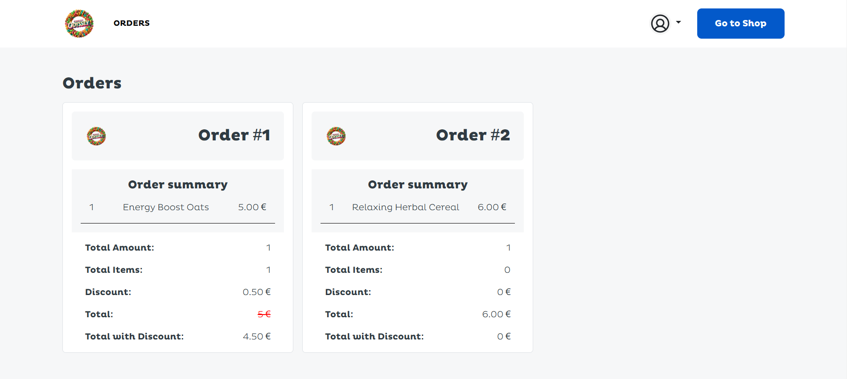

Foto 6: Pagina de pedidos

La página proporcionada como imagen muestra el al contenido del perfil donde se podrá editar el nombre y las direcciones de los pedidos. En este caso, no se han podido gestionar los envíos debido a que no se ha planteado bien.

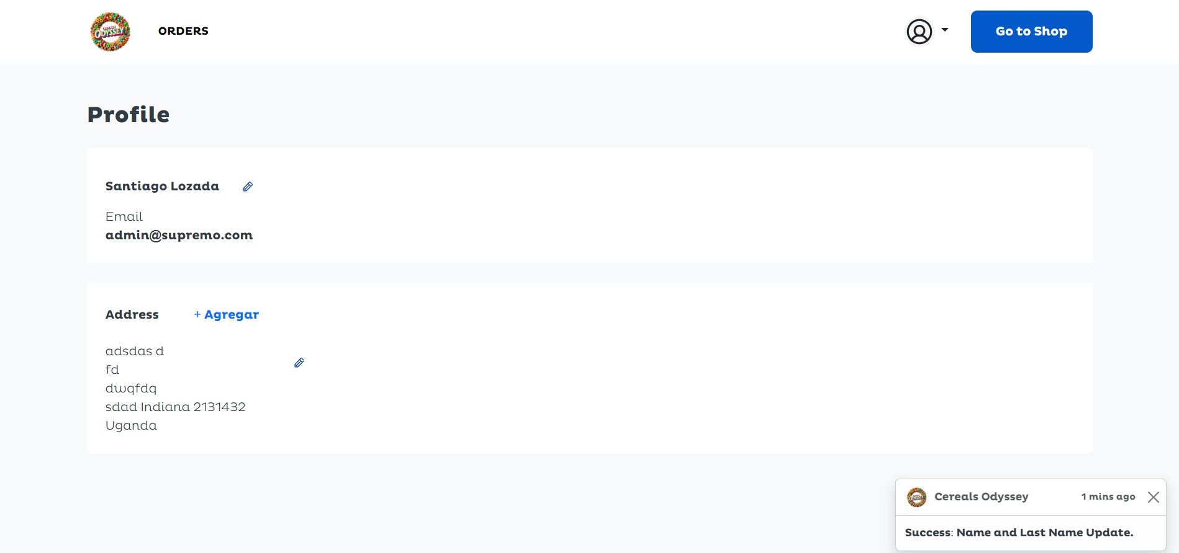

Foto 9: Pagina del perfil

El botón de admin que sale en el header de la home, nos enviará a una página de selección para escoger que panel de administración.



Foto 8: elección del panel admin

Para finalizar la explicación de las distintas funciones de la página, existen Finalmente, los tres paneles de “Admin” que funcionan por igual dode se puede ver todo el contenido que contine cada panel donde se puede crear, modificar y eliminar de forma sencilla, además de ver los movimientos que hace en cada tabla, como poder ordenar y filtrar.

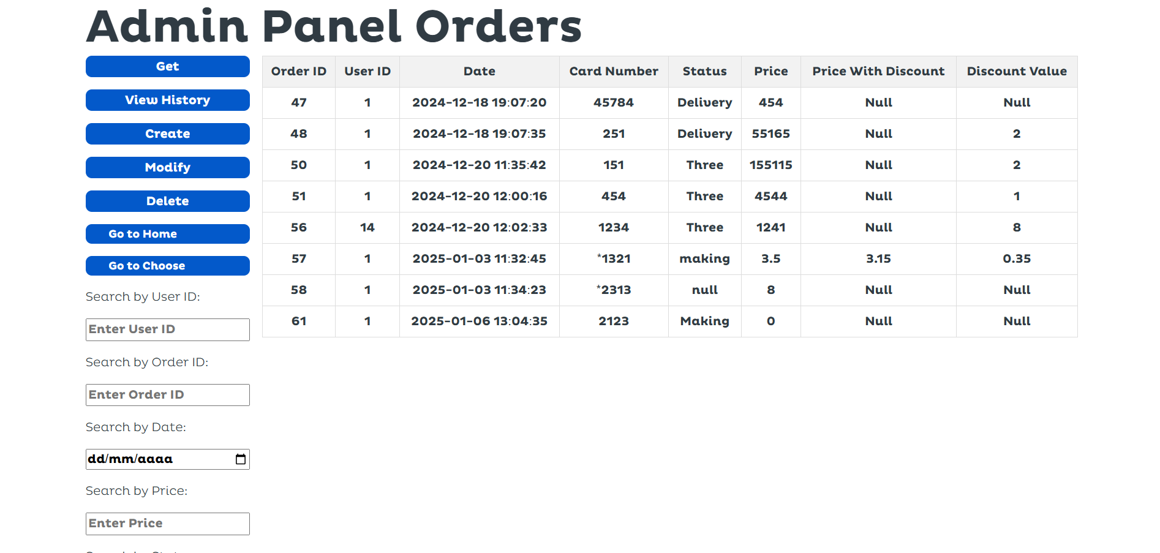

Foto 9: Panel admin Orders

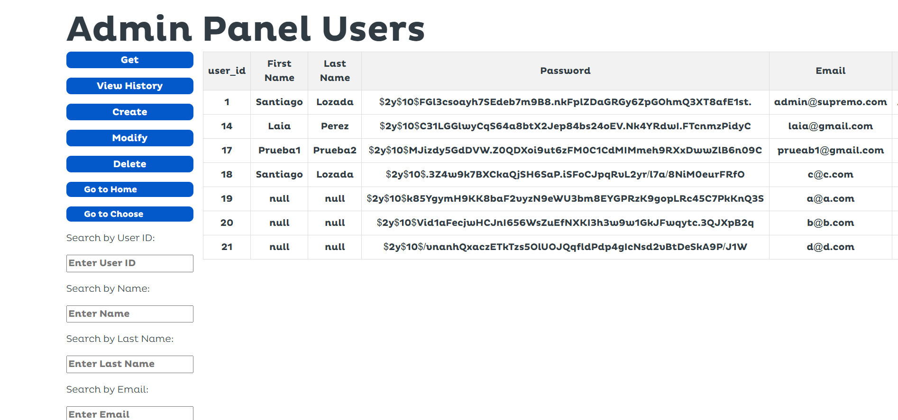

Foto 10: Panel admin Users

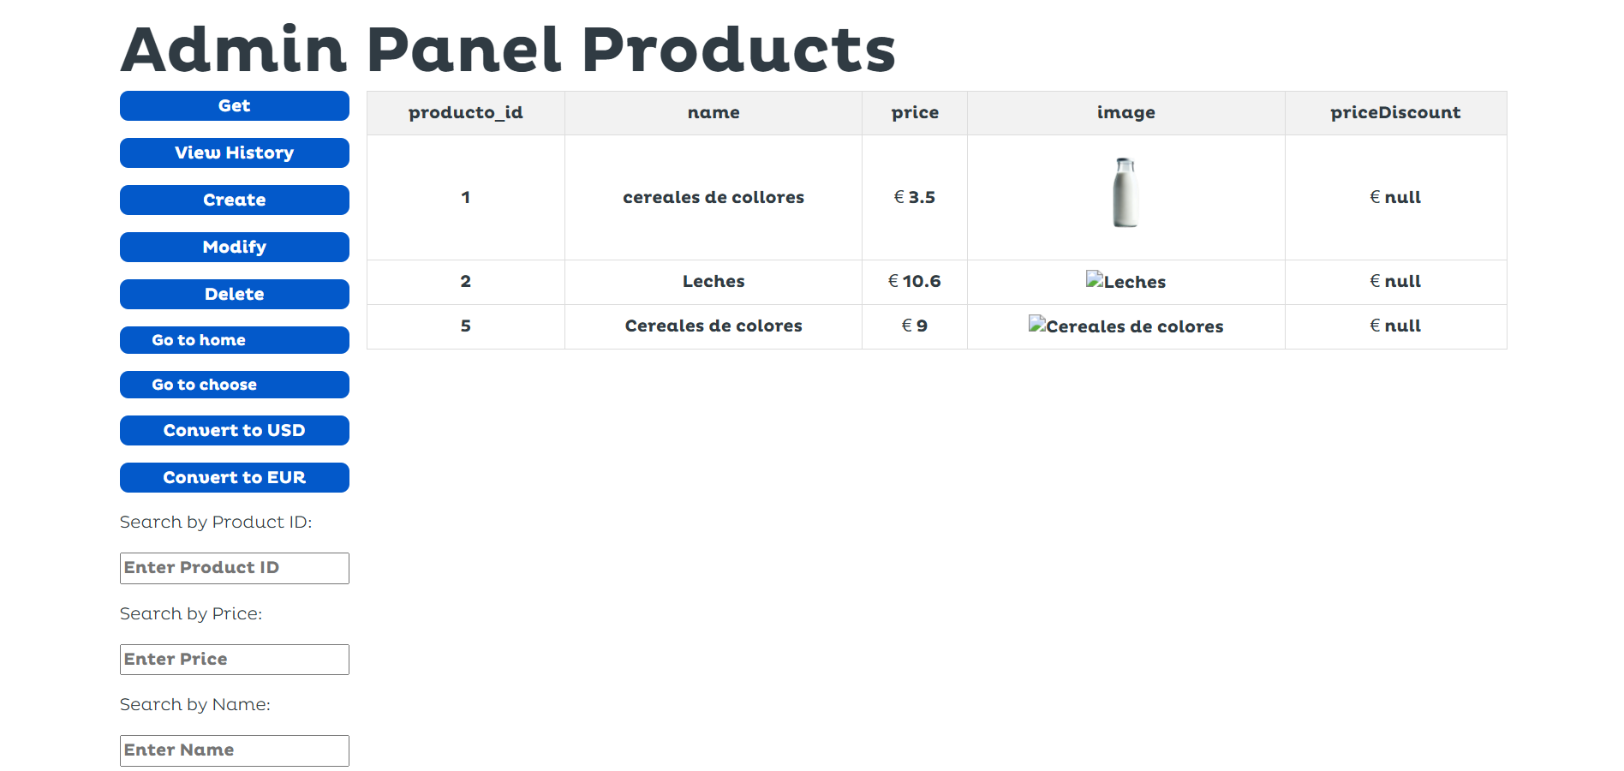

Foto 11: Panel admin Products

# 8 Conclusiones

Para concluir el proyecto he sacado bastantes conclusiones, aunque la más importante es a no rendirte, este proyecto no ha sido nada fácil, para alguien que empieza en el mundo de la programación es todo un reto crear una página web sin una base anterior, la realidad es que he sido un gran reto pero que también me ha enseñado mucho.

Al inicio de este proyecto no sabía todo lo que había que tener en cuenta ya fuese en el diseño de la página o las distintas funciones.

Sin ninguna duda lo que me ha dado más problemas ha sido a la hora de subirlo a un “host” en línea, ya fuese por las rutas o por las funciones, la verdad es que ha sido un gran trabajo averiguar cómo hacerlo, pero he aprendido mucho durante el proceso.

Este proyecto también lo he considerado como un reto a nivel personal para ver hacia dónde podía llegar y todo lo que podía hacer. En lo personal me ha parecido bastante divertido además de aprender muchísimas cosas como la optimización de código, funciones, orientación y mucho más. Sinceramente me siento muy orgulloso del trabajo realizado.